**T.C.**

**FIRAT ÜNİVERSİTESİ**

**TEKNOLOJİ FAKÜLTESİ**

**YAZILIM MÜHENDİSLİĞİ BÖLÜMÜ**

**Projenin Raporlanması**

**Manisa Şehiri Temiz Hava Tahmini**

**6.Hafta - Rapor**

**Proje Ekibi**

**Erdinç DAĞLI**

**Haziran 2020**

Bu hafta yapmış olduğum

Araştırmalarım :

* Featurelarımı belirlemek için literatür ve hava temizliği hakkında araştırmalar yaptım
* Bunlara ek olarak modelleme çeşitlerini ve kullanımlarını inceledim

Yaptıklarım :

* Bu hafta featurelarımla ilgili yaptığım araştırmalarda hava temizliğinde önemli rol oynayan etmenleri datasetim uyuşan sütunların belirledim.
* Ardından ise belirlediğim değerler ilgili temiz havayı bu etmenlerle nasıl belirleyebileceğimizi araştırmalar sonucu buldum.
* Araştırmalarım sonucunda her bir etmen için ayrı sayısal değerler arasında sonuçların iyi ya da kötü olması gibi durumların olduğunu öğrendim ve kodlamalarımı o şekilde yaptım
* Bunların ardından ise modelleme öncesinde yapılması gereken ilk işlemlerden biri olan kategorik olan verilerin standartlaştırılması ya da nötralizasyonu gibi işlemleri göz ardı etmem gerektiğini araştırmalarımdan fark ettim. Çünkü datasetimi bu işlem yapmaya uygun değildi
* Ardından ise korelasyon grafiğimde yaptığım ilişkilendirmeleri inceleyip datasetimin son durumda nasıl bir hal aldığı hakkında yorum yapmaya çalıştım
* Son olarak ise bir sonraki haftaya modellemenin hazırlanmasını hızlandırmak adına araştırmalarımı uygulamaya çalıştım.
* En son işlem olarak ise kodlamalarımı github a commitledim.

Kod bloklarım:

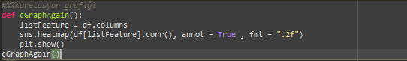

Şekil : Yeni Korelasyon Grafiği için Fonksiyonum

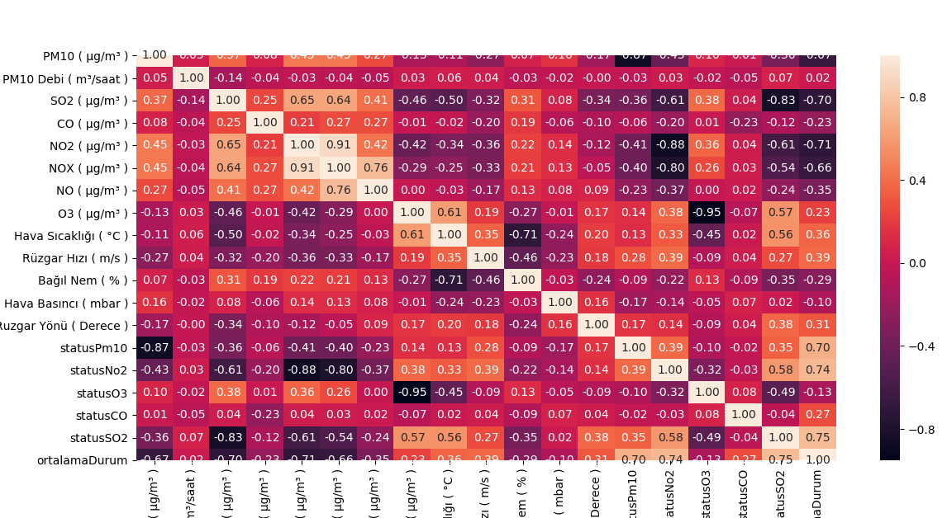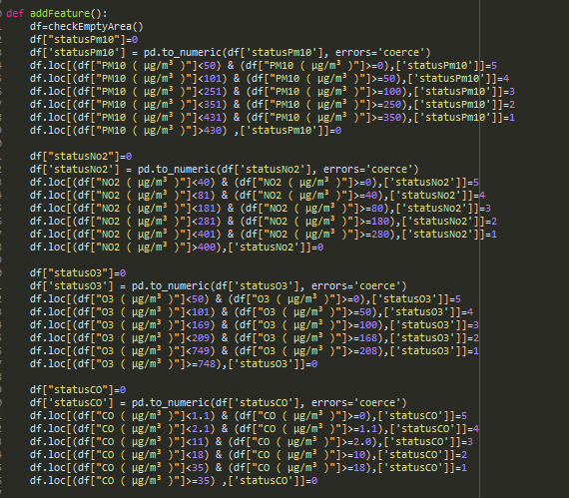

Şekil 3 : Korelasyon Grafiğinde Datasetim Son Hali

Şekil 2: Feature Oluşturma Fonksiyonum